Carrera: Ingeniería de Ejecución en Minas
Víctor Alejandro Morales Henríquez
San Pedro #2610 Compañía Baja
La Serena, Chile
(51)259633
74508580
ing.victormorales@gmail.com

Objetivos

Mis objetivos son desarrollarme profesionalmente como ingeniero en la empresa en la cual se me contrate, seguir adquiriendo más conocimientos para lograr ser un profesional integral y lograr algún expertise en alguna rama de la minería.

Formación académica

2004-2012 Titulado de Ingeniería de Ejecución en Minas.
Universidad de la Serena.
La Serena, Chile.
1999-2003 Enseñanza Media
Liceo Alejandro Álvarez Jofré.
Ovalle, Chile.

Cursos

• Gestión Integral de Perforación y Tronadura: Jorge Cubillos, Orica.
• Optimización de Carguío, transporte y análisis de circuitos: Patricio vega, ULS.
• Gestión de Operaciones Mineras: Software Dispach. Impartido por CMP en la Universidad de la Serena.

Habilidades

• Capacidad de organización, enfoque en resultados, responsable, capacidad de
Liderazgo, colaborativo, adaptable a las condiciones, curioso.

Experiencia Laboral

2013-2014 Transmetal Ltda. Faena Rajo Núcleo X Minera Michilla S.A.
Cargo: Jefe de Turno.
Función: Supervisión general de trabajos críticos en el rajo (carguío, transporte, mantención de caminos, botaderos, acopios de mineral), control y dirección de procedimientos de trabajo y normas de seguridad.

2012 Transmetal Ltda. Faena Núcleo X Minera Michilla S.A.
Cargo: Practica Profesional, Ingeniero en trainee,
Función: Supervisión de trabajos críticos, carguío, transporte y tiempos efectivos de trabajo.

2009-2012 Rent a Car SAMER LTDA.
Cargo: Conductor.
Función: Traslado privado personal de empresas varias de La IV región, (CONAFE, VTR, GEOANALITICA, MELON HORMIGONES, TECK ANDACOLLO, ETC.)

2005-2008 Mina José Antonio Moreno Rut 7.233.474-4, Paposo.
Cargo: Ayudante.
Función: Perforación, carguío, transporte y procedimientos varios en temporada de verano.

Otros datos

Idiomas Inglés: Nivel Intermedio.

Software Talpac. Nivel Intermedio.

Vulcan. Nivel Basico.

Autocad. Nivel Basico.

Licencia Clase B.

Fecha de nacimiento 23 de agosto 1985.

Estado Civil Soltero.

Rut 16.202.928-2

Hijos 1.

DISPONIBILIDAD INMEDIATA.

CERTIFICADO DE TÍTULO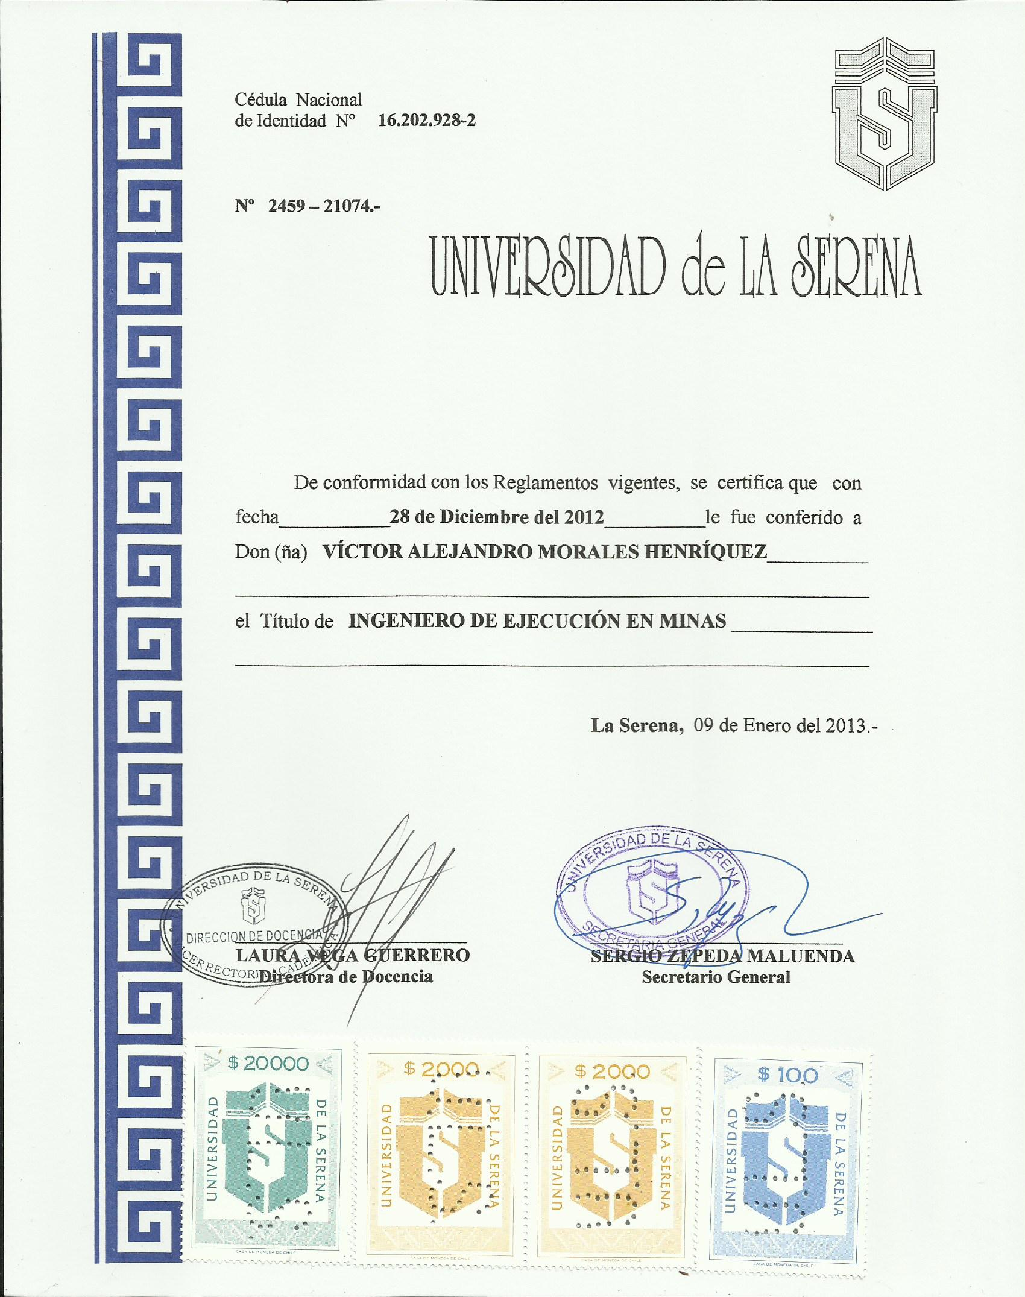

CERTIFICADO DE GRADO
